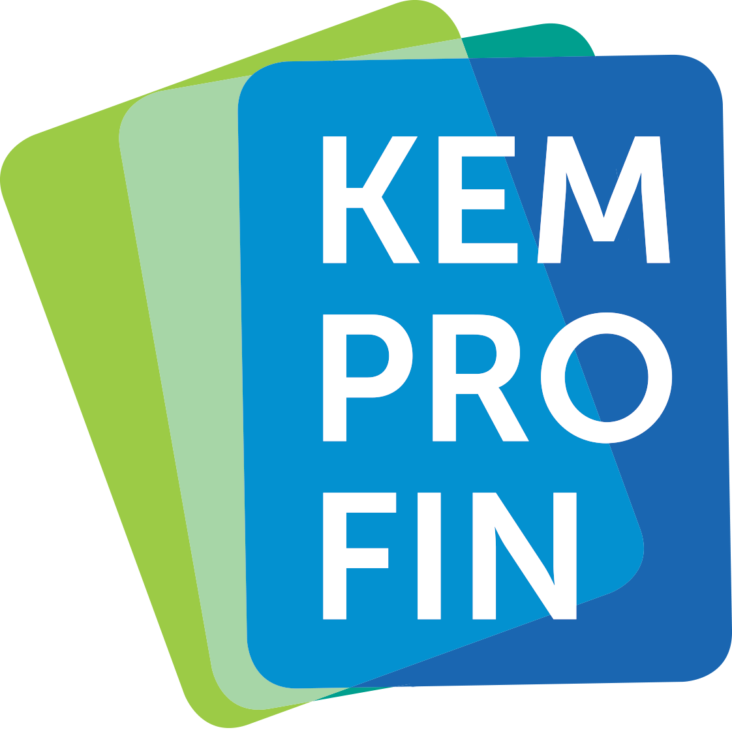

Presseinformation
15.2.2017

„KEM-PRO-FIN“
Die Abkürzung zu innovativen Finanzierungsformen für innovative Projekte

„KEM-PRO-FIN“ ist ein „Werkzeugkoffer“ für die Abkürzung des Weges zur Finanzierung von innovativen Klima- und Energieprojektideen durch eine schnelle und professionelle Antragstellung. Dieser steht ab sofort allen ProjektentwicklerInnen von ökologischen Energieprojekten auf der Homepage www.kem-pro-fin.at zur Verfügung. Gefördert wurde dieses Leitprojekt im Rahmen des Programmes „Klima- und Energie-Modellregionen“ des Klima- und Energiefonds. Leitprojekte der Klima- und Energie-Modellregionen (KEM) wie „KEM-PRO-FIN“ sind Leuchtturmprojekte und verfolgen das Ziel, andere Regionen zur Nachahmung anzuregen.

Das Projekt und die Funktionsweise des Tools wurden im Rahmen eines Pressegesprächs am 15. Februar vom Projektverantwortlichen Josef Wolfbeißer (Geschäftsführer ConPlusUltra GmbH) vorgestellt. Christoph Wolfsegger Programm und Research Manager des Klima- und Energiefonds, betonte die Wichtigkeit von Vorzeigezeigeprojekten, da sie zur Nachahmung und zur konkreten Projektimplementierung anregen. Ebenso thematisierte er das Ungleichgewicht zwischen potentiell verfügbarem Investment und finanzierungsfähigen Projekten. Hannes Kollross von der Crowdfunding Plattform 1000x1000, erläuterte die Rolle von Crowd Funding für innovative Klimaschutzprojekte.
Finanzierungsschwierigkeiten sind die häufigsten Hindernisse für den nachhaltigen Erfolg von Produkt- bzw. Projektideen im Klima- und Energiebereich. Daher braucht eine effektive Entwicklung zu mehr nachhaltiger Energie und Energieeffizienz neue innovative Formen der Finanzierung und Unterstützung.

Im Rahmen des Leitprojektes „KEM-PRO-FIN“ entwickelten Experten aus Technik, Wirtschaft, Finanzierung und Projektentwicklung ein „TOOLKIT“ für Energie- und Umweltprojekte. Der Zugang zu durch das Alternativfinanzierungsgesetz geschaffenen Finanzierungsoptionen soll dadurch erleichtert werden, und damit innovative Energieprojekte in Österreich in verstärktem Ausmaß zur Umsetzung gebracht werden.
Die Unterlagen wurden anhand von Modellprojekten entwickelt und mit klassischen sowie alternativen Finanzierungspartnern abgestimmt. Die frei zugänglichen Unterlagen bestehen aus einem Standardfinanzierungsantrag, einem Wirtschaftlichkeitstool, Standardpräsentationsunterlagen und einem Crowdfunding Infoblatt. Anhand von Praxisbeispielen wird der Prozess anschaulich erklärt. Der Projektwerber kann mit Hilfe des Toolkits die „vielen Wege” zur Finanzierung abkürzen, sein eigenes Projekt frühzeitig einschätzen und den Antragsprozess maßgeblich beschleunigen.

Weitere Informationen: www.kem-pro-fin.at

